Universitat d’Andorra
t

TAULA DE CONTINGUTS
REPTE M5 ANY 2023/2024
Disseny i programació d’aplicacions informàtiques

12 de gener de 2023

Preparat per

Eric Torrontera Ruiz

etorrontera@uda.ad

- Presentació i proposta ODS. | 3
- Forma jurídica. | 4
- Entorn empresarial - Departaments i funcions. | 5
- Anàlisi del macro entorn - PESTEL | 6
- Anàlisi del micro entorn - Porter | 8
- Anàlisi estratègic - DAFO | 10
7. Conclusions del anàlisi i estratègia | 10
8. Estudi estimat de les despeses – Cost Fix. | 11
9. Estudi estimat de les despeses - Cost variable unitari. | 14
10. Preu mitjà d’un llibre. | 15
11. Estudi del punt d’equilibri o punt mort. | 16
12. Viabilitat del negoci. | 17

Presentació de la llibreria “ El Racó del Llibre”

L’empresa escollida és una petita llibreria que volen obrir dos germans Eric i Isaac. La seva primera botiga física estarà dedicada exclusivament a la venda de llibres, a la par que s’integrarà al món del Ecommerce obrint un portal de venda de llibres per internet. L’objectiu d’aquest repte és la de calcular, valorar econòmic i empresarialment i implementar el web de la botiga. L’empresa es comprometrà profundament amb la promoció i suport als Objectius de Desenvolupament Sostenible (ODS). Integrarà pràctiques sostenibles en totes les nostres operacions, des de la selecció de llibres fins a iniciatives pròpies.

Tenint en compte les especificacions del repte s’ha dissenyat un pla de negoci per l’empresa RACÓDELLLIBRE.S.L

Proposta ODS

Proposta d’ODS: Punt de donació i recollida de llibres a la botiga física.

Regalar o deixar llibres usats promou la lectura i l'educació, alhora que redueix residus. En compartir llibres, enfortim les comunitats i fomentem la igualtat d'accés a la informació i la cultura. Aquesta pràctica contribueix a un món més sostenible i equitatiu, alineant-se amb múltiples Objectius de Desenvolupament Sostenible, com l'educació de qualitat, ciutats sostenibles, reducció de desigualtats i pau i justícia. A la web la gent podrà veure un llistat de tots els llibres que han donat i que tenim al punt de recollida per a tothom. Aquesta acció s'alinea particularment amb diversos ODS, inclosos el ODS 4 (Educació de Qualitat) i el ODS 11 (Ciutats i Comunitats Sostenibles).

A més a més promovent la igualtat d'accés a la informació i la cultura, la qual cosa s'alinea amb el ODS 10 (Reducció de les Desigualtats) i el ODS 16 (Pau, Justícia i Institucions Sòlides).

Web ODS Andorra: https://www.sostenibilitat.ad/ods/

Forma jurídica

El “Racó del Llibre” serà una empresa de dos germans Eric i Isaac d’àmbit internacional situada a Santa Coloma, que operarà dins del sector terciari, minorista i comerç electrònic.

Per tal de escollir la forma jurídica de la nostra empresa hem de determinar si volem un risc elevat que ens permetrà construir un capital social fort i que ens permetrà créixer molt més ràpid o si preferim un capital social petit (menys risc) a costa de que el creixement estarà condicionat en el moment que vulguem anar a finançament bancari. Com l’empresa és de nova creació i estem a uns anys una mica convulsos crearem una empresa privada SL en què la propietat del capital és de dos socis.

La millor opció és crear una SL ja que està dissenyada per empreses petites i mitjanes, amb un mínim d’un soci, i la direcció la poden exercir els socis o altres persones contractades per a desenvolupar les tasques de direcció. En aquest cas la responsabilitat dels socis estarà limitada al capital aportat. El capital social mínim és de 3.000€ i està dividit en participacions nominals. Inicialment aportarem un capital de 50.000€ dividit en accions al 50%. Posteriorment ingressarem al registre mercantil d’Andorra.

Entorn empresarial i recursos interns de l’empresa

Departaments i funcions: La nostra empresa tindrà com a mínim els següents departaments integrats per un treballador responsable cadascú.

- Departament de Recursos Humans i Administració (1 responsable: Eric)

- Departament de recursos humans: S’encarregarà de tot el que té a veure amb el personal de la nostra empresa. Analitzarà, avaluarà i planificarà els processos de reclutament, selecció i contractació de personal. També s’ocuparà de la seva planificació i remuneracions.

- Departament administratiu: S’encarregarà de la planificació, organització, direcció i control de l’empresa. Instruirà la resta de departaments, realitzarà la comptabilitat i es posarà en contacte amb els clients.

- Departament financer i comercial (1 responsable: Isaac)

- Departament financer: serà el responsable d’obtenir recursos financers i prendre les decisions de viabilitat d'un projecte.

- Departament comercial: S’encarregarà de l’estudi del mercat, la demanda dels consumidors i el seu objectiu principal. Serà el nexe entre l’empresa i el mercat. “Marketing Mix Ps”

- Departament d’aprovisionament (1 responsable: Eric)
S’encarregarà de suplir les necessitats d’estoc respecte estris necessaris pel desenvolupament del servei, instal·lacions del sistema de control, reg entre d’altres. L’objectiu serà buscar els productes amb millor preu sense que això afecti a la seva qualitat.

Nota: Aquests departaments proporcionen una estructura organitzativa sòlida que abasta àrees clau de la gestió empresarial. Per a una PIME com la nostra, l'eficiència i la coordinació entre aquests departaments són encara més crucials a causa de la naturalesa més limitada dels recursos i el personal. L'estructura organitzativa de l'empresa serà flexible per poder adaptar-se a les circumstàncies actuals d’incertesa. Aplicarem la dedicació de rols individuals a mesura que l'empresa creix.

Anàlisi del macro entorn – PESTEL

Dimensió Política

Riscos | Possibles canvis en la legislació després de les eleccions.
Oportunitats | Podem aprofitar els programes i ajuts impulsats pel govern per empreses PIMES de nova creació. Màxim del 10% d’impost de societats sobre els beneficis a Andorra. (Política fiscal)

Dimensió Econòmica
Riscos | Alta inestabilitat econòmica degut a la crisi energètica i sanitària passada. Inflació desmesurada. Incertesa.
Oportunitats | Si es dona el cas hem d’aprofitar tots els ajuts impulsats pel govern per a les PIMES  https://www.andorrabusiness.com/creix-andorra/programa-empresarial/subvencions/subvencions-andorra-business-2022/

Dimensió Tecnològica
Riscos | Alta presència de webs. Usuaris cada vegada millor informats.  Increment de la demanda de serveis “Online".
Oportunitats | Podem aprofitar per crear la nostra web i poder arribar a una major quantitat d’usuaris oferint un servei innovador i d’alta qualitat.

Dimensió Ecològica

Riscos | Ús d'energies renovables. Comença a desenvolupar-se la consciència ecològica entre els ciutadans. Quan una empresa adopta o no mesures ecològiques és percebuda de forma diferent. Tendències de 0 plàstics.
Oportunitats | Evitarem al màxim la generació de residus i aportarem valor aprofitant els ODS proposats per l’ONU.

Dimensió Legal

Observacions | Hem de complir amb les regulacions laborals i tributaries ja que el seu no compliment pot comportar multes

Dimensió Social

Observacions | Augment de la consciència col·lectiva pel medi ambient  Increment demogràfic en l’interval de edat més avançada.

Anàlisi del macro entorn – PORTER

El micro entorn, entorn específic o entorn intern o competitiu de l'empresa està format per tots aquells elements de l'entorn que tenen una relació directa amb l'empresa. Per tal de fer anàlisis del micro entorn ho farem a través del model de les cinc forces competitives de Porter (1982):

Amenaça de competidors actuals: Nivell mitjà

Com a competidors tenim empreses com “La llibreria – Andorra la Vella”, “Llibre Idees – Illa Carlemany” o “Llibreria la Trenca - Andorra”

Amenaça de competidors potencials: Nivell mitjà

Considerem que el nostre negoci és fàcilment imitable amb una barrera d’entrada relativament baixa. En aquest sentit intentarem crear valor amb una estratègia de diferenciació orientada als ODS (Objectius de Desenvolupament Sostenibles).

Amenaça de productes substituts: Nivell Alt.

- E-Books: La creixent popularitat dels llibres electrònics permet als lectors accedir a continguts digitals sense la necessitat de llibres impresos Per exemple: Kindle Unlimited, Audible o “la casa del libro”.

- Audiollibres: La disponibilitat d'audiollibres ofereix una forma alternativa de consumir contingut literari, especialment per a aquells que prefereixen escoltar en lloc de llegir. Per exemple: Kindle Unlimited o Audible.

- Biblioteques Públiques: Les biblioteques d’Andorra ofereixen accés gratuït a una àmplia varietat de llibres, proporcionant una alternativa per als lectors.

- Plataformes de Compra en línia (Ex. Amazon): Les grans plataformes en línia ofereixen una àmplia varietat de productes, inclosos llibres, amb la conveniència del lliurament a domicili. A més a més ara Amazon té els Amazon Locker com servei innovador.

Poder de negociació dels proveïdors: Nivell mitjà.
Encara que hi ha factors que equilibren el poder de negociació, com la diversitat de proveïdors i la capacitat per a establir condicions contractuals favorables, la presència de grans editorials i l'especialització d'uns certs productes podrien augmentar el poder dels proveïdors en certa manera. Per això, es classifica el poder de negociació dels proveïdors en un nivell intermedi.

Poder de negociació dels compradors: Nivell mitjà.

Com els ODS són una iniciativa actualment impulsada pel govern considerem on ens estem diferenciant actualment, considerem que existeix una creixent oportunitat de trobar clients que busquin empreses compromeses amb temes com el medi ambient o els ODS. No obstant això el que ens ha fet catalogar-lo com nivell mitjà ha estat que tenim un nivell alt de productes substituts i un nivell mitjà de competidors.

Anàlisi estratègic - DAFO

 | Positius  per assolir l’objectiu | Negatius  per assolir l’objectiu
Origen intern  (atributs de l’empresa) | Servei innovador  Servei de qualitat  Escalable | Servei altament imitable  Necessitat d’experts informàtics
Origen extern  (atributs de l’ambient) | Tendència ecològica  ODS impulsats per la ONU | Baixes barreres d’entrada.  Alt nivell de substituts.

Les principals fortaleses és que podem oferir un servei personalitzat de qualitat e innovador. Perseguim els ODS i la creixent tendència ecològica.

Per contrapartida tenim que existeixen nombrosos serveis de venda de llibre que ofereixen el mateix que nosaltres, sense oblidar que l’amenaça de productes substituts és molt forta. Altrament tenim una barrera d’entrada al secor baixa i el nostre servei és fàcilment imitable.

Com a conclusió podem determinar que l’estratègia que a seguir és ofensiva F+O aprofitant les oportunitats de l’entorn.

Innovació Contínua: Mantindrem un enfocament continu en la innovació per a mantenir i millorar el servei innovador.

Sostenibilitat Integrada: Alinearem l'empresa amb els tendències ecològiques i els ODS impulsats per l'ONU, comunicant activament aquesta integració als clients i a la comunitat.

Diferenciació de la Competència: Mitigarem la competència dels serveis de venda de llibres similars amb estratègies de màrqueting que destaquin la qualitat, la innovació i els valors sostenibles de l'empresa.

Altrament la diferenciació ens permetrà com a empresa fixar un preu superior a la competència. Tot i que inicialment podríem optar per no pujar preus i ampliar la nostra quota de mercat. Més endavant podem optar al desenvolupament de mercats exteriors d’un mercat en creixement.
Estudi estimat de les despeses.

Càlcul del cost fix de l’empresa *(Estimació Mensual)

- Costos de Personal. *(Estimació)

El salari que pagarem serà equivalent al salari medià d’Andorra al novembre de 2023. Concretament el total de 1.953,71€. Tot i que podríem filtrar per sectors i professions.

Institut Nacional d'Estadística. (2024, gener). Estadístiques d'Andorra. Estadistica.ad.
https://www.estadistica.ad/portal/apps/sites/#/estadistica-ca/pages/estadistiques-i-dades-detall?Idioma=ca&N2=641&N3=650&DV=409&From=2023/07&To=2023/10&Var=Anualitzaci%C3%B3

5 Departaments amb 2 empleats: 2 * 1.953,71€ = 5861.13€
1 Tècnic informàtic: Isaac.

Total Sous i Salaris: 3907.42€

- Costos del Local i petit magatzem. *(Estimació)

Cost Local: 1050€
Cost magatzem: 1254€
Cost total mensual: 2304€

Alquiler de locales comerciales en Andorra la Vella. (2024). Habitaclia. https://www.habitaclia.com/alquiler-locales_comerciales-andorra_la_vella.htm

Idealista. (2024). [Petit Local comercial]. Idealista. https://www.idealista.com/inmueble/102751421/
- Impostos Assegurances i altres despeses *(Estimació)

Segur de cyberseguretat: 200€
Segur de contingut: 100€
Segur propietat: 150€
Segur responsabilitat civil: 200€
Costos Software (Domini web): 20€
Costos totals d’impostos Assegurances i altres despeses: 670€

Domino Corporation. (2024, gener). Registro y gestión de dominios. Doominio. https://www.doominio.com/dominios

Oficina de Marques i Patents d'Andorra. (2024, gener). Registre i gestió de dominis .ad. Ompa. https://www.ompa.ad/40-continguts/domini-ad

- Costos de subministrament *(Estimació)

Electricitat:

Podriem necessitar una potència contractada al voltant de 20 kW
Consum Mensual: 500 kWh (Estimat)
Cost Mitjà per kWh: 0,15 €
Total mensual: 500kWh×0,15EUR/kWh = 75€

Federació d'Elèctriques d'Andorra. (2024, gener). Tarifes. https://www.feda.ad/per-empreses/tarifes

Aigua:

Consum mensual: 1,5 $m^{3}$: 12€
Cost mitjà per $m^{3}$ Interval de 0 a 10 $m^{3}$: 8€

Comú de Sant Julià de Lòria. (2022). Ordinació tributària 2022 (BOPA). Comú Sant Julià de Lòria. https://comusantjulia.ad/media/documentacio/220615-Ordinacio-tributaria-2022-_-BOPA-.pdf

Total costos subministraments mensuals: 12€ + 75€ = 87€

E. Costos de màrqueting *(Estimació)

Com vam comentar, mitigarem la competència dels serveis de venda de llibres similars amb estratègies de màrqueting que destaquin la qualitat, la innovació, els valors sostenibles de l'empresa i els ODS.

Establirem un pressupost mensual de 200€ per a promoció i màrqueting.

Total costos fixes: 3907.42€ + 2304€ + 670€ + 87€ + 200€ = 7168€

Costos variables unitaris. *(Estimació)

Costos de compra:

El preu mitja de venda d’un llibre és de 20€ (Comentat més endavant). Suposem que comprem llibres a un cost mitjà del 0,6 sobre el preu de venda per unitat (Dependrà del que pactem amb editorials pel que he investigat. Habitualment de 0,3 a 0,6).

$$Cost de compra per llibre=20€×0,6=12€$$

Gremi d'Editors de Catalunya. (2024, gener). Costos i ajuts al sector del llibre. https://www.gremieditors.cat/?s=cost

Costos d'Enviament: Aquest apartat es a compte del client i no l’empresa. Per tal motiu s’elimina dels costos variables.

Llibre de Butxaca (format estàndard): Els llibres de butxaca solen pesar entre 200 i 400 grams. Cost d’enviament 1,45€

Llibre de Tapa Dura (format estàndard): Els llibres de tapa dura tendeixen a pesar més, generalment entre 400 grams i 1 quilogram o més, depenent de la seva grandària i nombre de pàgines. Cost enviament 2,90€

Establim un cost mitjà d'enviament de 2,18€ per llibre/ enviament.

Correos. (2024). Tarifas de Correos para Andorra 2024. https://www.correos.es/content/dam/correos/documentos/atc/tarifas/2024/TARIFARIO_Andorra_2024.pdf

Costos d'empaquetatge:

Assignem un cost d'empaquetatge de 0.20€ per llibre.

Costos de Processament de Pagaments:

La tarifa de processament de pagaments del 2,9% + 0,1€ per transacció de paypal. Si la mitjana del preu d’un llibre és de 22,5€ euros actualment, mes o menys un 0.68€ per transacció.

PayPal. (2024). Tarifas de PayPal para comerciantes.
https://www.paypal.com/es/webapps/mpp/merchant-fees#fixedQrTransaction

Cos variable unitari: $12$€ + 0,20€ + 0.68€ = 12.88€

Preu mitjà d’un llibre.
En general, els preus dels llibres poden fluctuar considerablement segons la temàtica, tot i que, de manera general, el preu mitjà se situa al voltant dels 20€.

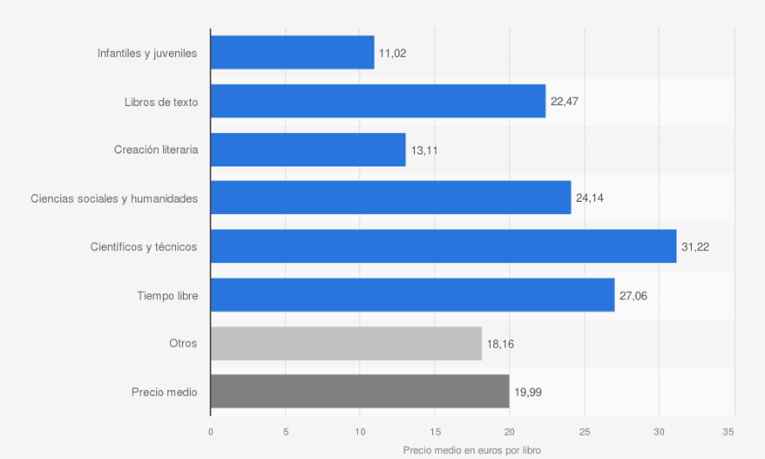
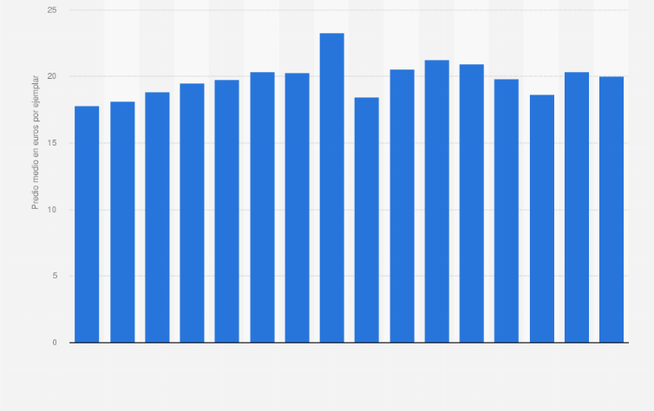

Statista. (2024). Estadísticas sobre el precio de los libros. Recuperat de [https://es.statista.com/estadisticas/473668/precio-medio-del-libro-espana/]

Estudi del punt d’equilibri o punt mort.

El punt mort és el nivell de vendes en què els ingressos igualen els costos i despeses, resultant en zero de benefici ni pèrdua. Tenint en compte les dades generades amb anterioritat, trobarem el punt d’equilibri.

Dades:

- Cost fixe mensual: 7168€
- Cost variable unitari: 12.88€ (Amb un 0,6 de cost, pactat amb proveïdors)
- Preu de venda unitari 20€
- Cost total 7168€ + 12.88x
- Ingrés total simplificat: 7.12x

$$Punt Mort=\frac{Costos Fixos}{Preu de venda Unitari-Cost variable unitari}=1007 unitats$$

Haurem de vendre un total de 1007 unitats per tal d’arribar al punt d’equilibri.
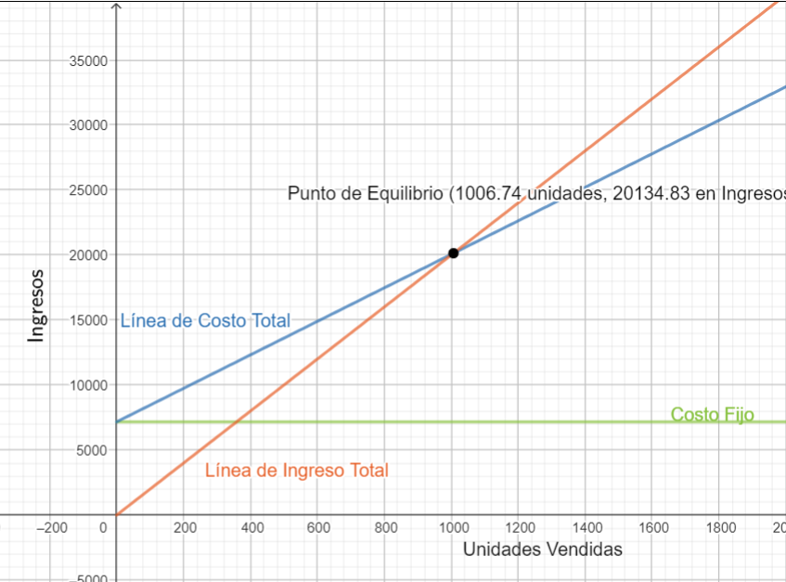

Viabilitat del projecte.

La viabilitat del projecte es basarà en la nostra capacitat com a empresa per destacar en el mercat, gestionar eficientment els costos i aconseguir les metes de vendes per a aconseguir la rendibilitat.

Hauríem de tractar abaixar el cost de compra dels llibres que habitualment oscil·la entre el 0,4 i el 0,6 sobre el preu de vanda. Pactant un 0,5 el nostre punt d’equilibri baixaria a 786 unitats i amb 0,4 baixaria a 644 unitats.
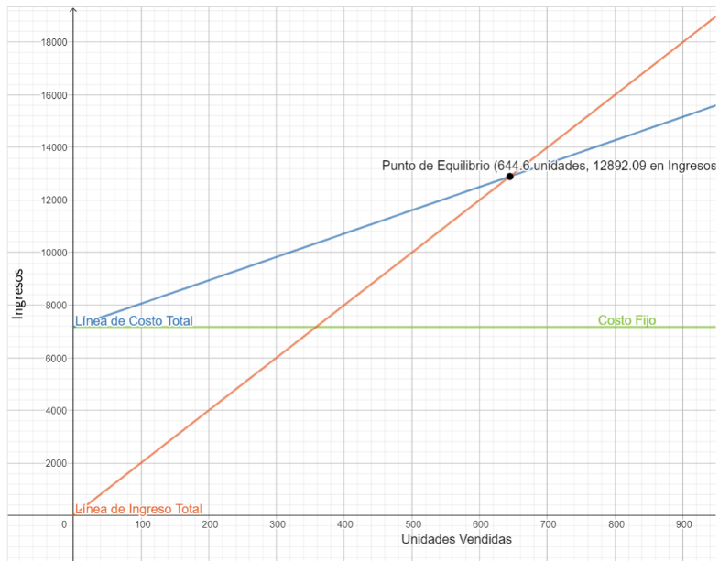
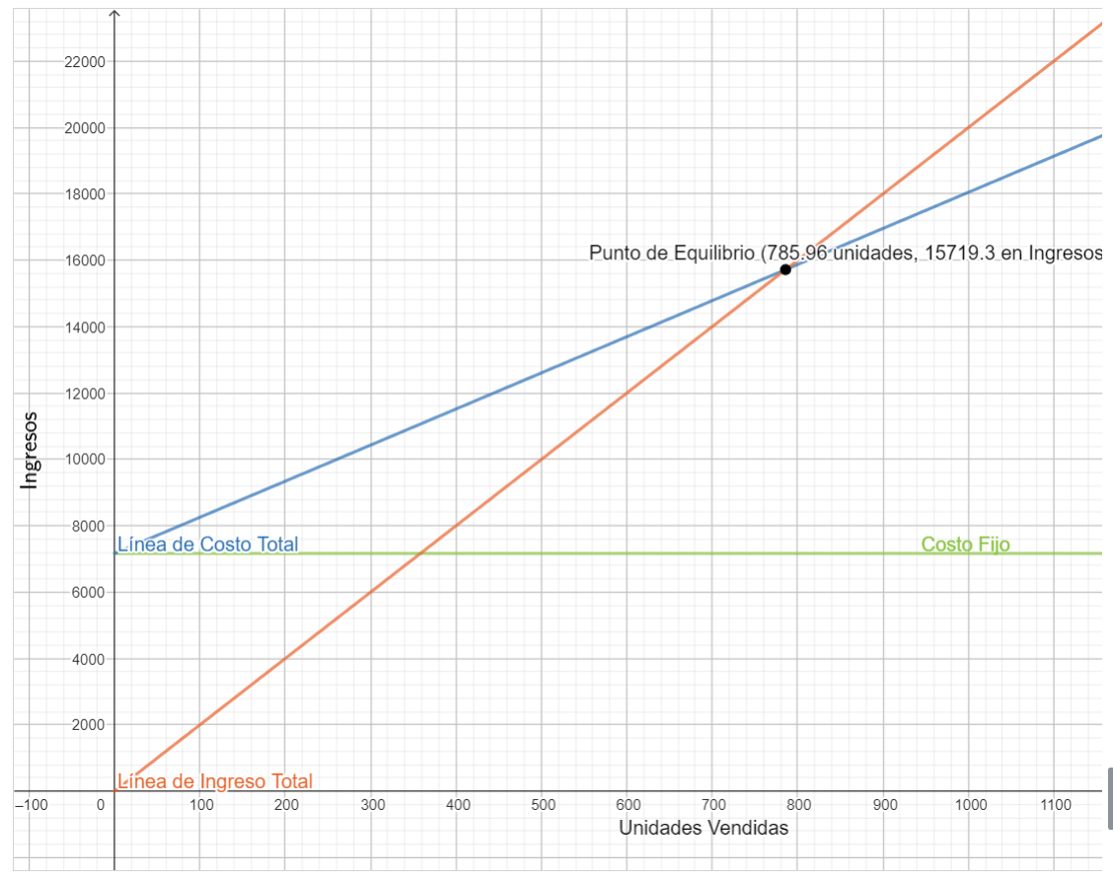

Tenint en compte que una llibreria amb eCommerce pot vendre entre 500 i 2000 llibres mensuals, el projecte podria ser viable.

Nota: Arribant al punt d’equilibri aquets dos germans podran aconseguir el seu sou mitjà establert que és part del cost fixe en aquest cas. Aquets salaris no els he considerat com a distribució de beneficis ja que treballen de forma activa en l’Empresa i els considero com costos operatius casa que fa que consideri viable el projecte.

